Task 1-Time 60 minutes

Write a 450-word problem-solution essay on cyberbullying

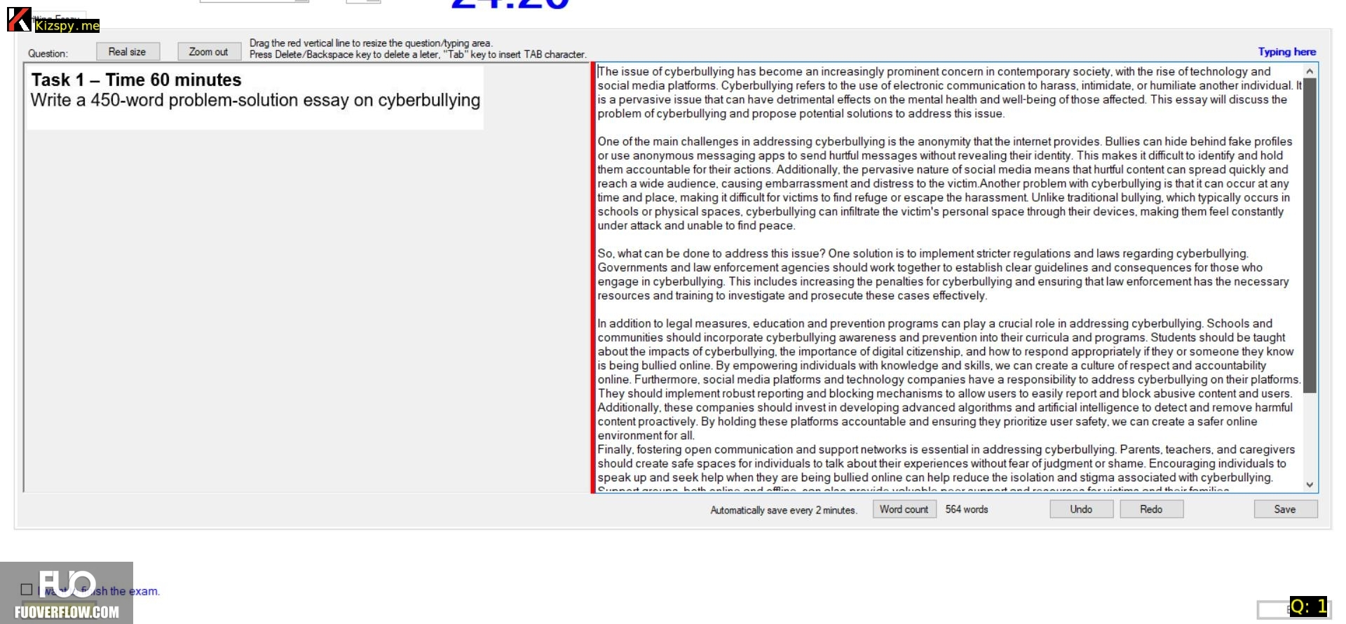

Bảng mẫu:

In the digital age we live in, technology has brought about numerous benefits, making our lives easier and more connected. However, it has also given rise to new forms of harassment and abuse, with cyberbullying being one of the most prevalent issues. This essay will discuss the problem of cyberbullying and propose some potential solutions to mitigate its impact on society.

Cyberbullying refers to the use of electronic devices or the internet to deliberately harm, intimidate, or harass others. This can take many forms, such as sending threatening or insulting messages, spreading rumors, or even impersonating someone online. The anonymity offered by the internet often emboldens bullies, leading them to engage in more extreme forms of harassment than they might in person.

The consequences of cyberbullying can be severe and long-lasting. Victims may experience emotional distress, anxiety, depression, and even suicidal thoughts. They may also face academic or professional setbacks due to their reduced confidence and social isolation. In extreme cases, cyberbullying has led to tragic outcomes, including suicide.

To address this growing menace, it is crucial to implement a multi-faceted approach involving education, awareness, and technological solutions.

Firstly, education plays a vital role in preventing cyberbullying. Schools should incorporate digital citizenship and anti-bullying programs into their curricula to teach students about responsible online behavior, the consequences of cyberbullying, and how to report such incidents. Parents should also be involved in these efforts, as they can guide their children in making positive choices online and monitoring their digital activities.

Secondly, raising awareness about cyberbullying among the general public is essential. Campaigns and initiatives aimed at promoting empathy, kindness, and respect in the digital world can help change societal norms and reduce the acceptance of cyberbullying. By fostering a culture where online harassment is not tolerated, we can create a safer environment for everyone.

Thirdly, technological solutions can be employed to combat cyberbullying. Social media platforms and other online services should implement stricter policies against cyberbullying, with clear consequences for violators. These platforms can also leverage artificial intelligence and machine learning algorithms to detect and remove abusive content. Additionally, privacy-preserving technologies can help protect users' identities, reducing the likelihood of cyberbullying based on personal information.

Lastly, law enforcement agencies and legislators must recognize cyberbullying as a serious crime and take appropriate legal actions against perpetrators. Existing laws should be updated to include cyberbullying, and new legislation may be necessary to address the unique challenges posed by online harassment.

In conclusion, cyberbullying is a pressing issue that requires immediate attention and action from all stakeholders. By combining education, awareness, technological advancements, and legal measures, we can create a safer, more inclusive digital world for everyone.

Bản dịch:

Trong thời đại kỹ thuật số mà chúng ta đang sống, công nghệ đã mang lại vô số lợi ích, giúp cuộc sống của chúng ta trở nên dễ dàng và kết nối hơn. Tuy nhiên, nó cũng làm phát sinh các hình thức quấy rối và lạm dụng mới, trong đó bắt nạt qua mạng là một trong những vấn đề phổ biến nhất. Bài tiểu luận này sẽ thảo luận về vấn đề bắt nạt trên mạng và đề xuất một số giải pháp tiềm năng để giảm thiểu tác động của nó đối với xã hội.

Bắt nạt trên mạng đề cập đến việc sử dụng các thiết bị điện tử hoặc internet để cố tình làm hại, đe dọa hoặc quấy rối người khác. Việc này có thể diễn ra dưới nhiều hình thức, chẳng hạn như gửi tin nhắn đe dọa hoặc xúc phạm, lan truyền tin đồn hoặc thậm chí mạo danh ai đó trên mạng. Tính ẩn danh do Internet cung cấp thường khuyến khích những kẻ bắt nạt, khiến họ tham gia vào các hình thức quấy rối cực đoan hơn những gì họ có thể trực tiếp thực hiện.

Hậu quả của bắt nạt trực tuyến có thể nghiêm trọng và lâu dài. Nạn nhân có thể cảm thấy đau khổ, lo lắng, trầm cảm và thậm chí có ý định tự tử. Họ cũng có thể phải đối mặt với những thất bại trong học tập hoặc nghề nghiệp do giảm sự tự tin và sự cô lập với xã hội. Trong những trường hợp cực đoan, bắt nạt qua mạng có thể dẫn đến hậu quả bi thảm, bao gồm cả việc tự tử.

Để giải quyết mối đe dọa ngày càng tăng này, điều quan trọng là phải thực hiện cách tiếp cận nhiều mặt liên quan đến giáo dục, nhận thức và giải pháp công nghệ.

Thứ nhất, giáo dục đóng một vai trò quan trọng trong việc ngăn ngừa bắt nạt trên mạng. Các trường học nên kết hợp các chương trình công dân kỹ thuật số và chống bắt nạt vào chương trình giảng dạy của mình để dạy học sinh về hành vi trực tuyến có trách nhiệm, hậu quả của việc bắt nạt trên mạng và cách báo cáo những sự cố như vậy. Cha mẹ cũng nên tham gia vào những nỗ lực này vì họ có thể hướng dẫn con mình đưa ra những lựa chọn tích cực trên mạng và giám sát các hoạt động kỹ thuật số của chúng.

Thứ hai, nâng cao nhận thức về bắt nạt trực tuyến trong công chúng là điều cần thiết. Các chiến dịch và sáng kiến ​​nhằm thúc đẩy sự đồng cảm, lòng tốt và sự tôn trọng trong thế giới kỹ thuật số có thể giúp thay đổi các chuẩn mực xã hội và giảm bớt sự chấp nhận bắt nạt trên mạng. Bằng cách nuôi dưỡng một nền văn hóa không dung thứ cho hành vi quấy rối trực tuyến, chúng ta có thể tạo ra một môi trường an toàn hơn cho mọi người.

Thứ ba, có thể sử dụng các giải pháp công nghệ để chống lại nạn bắt nạt trên mạng. Các nền tảng truyền thông xã hội và các dịch vụ trực tuyến khác nên thực hiện các chính sách chặt chẽ hơn chống lại bắt nạt trên mạng, với những hậu quả rõ ràng đối với những người vi phạm. Các nền tảng này cũng có thể tận dụng trí tuệ nhân tạo và thuật toán học máy để phát hiện và xóa nội dung lạm dụng. Ngoài ra, các công nghệ bảo vệ quyền riêng tư có thể giúp bảo vệ danh tính của người dùng, giảm khả năng bị bắt nạt trên mạng dựa trên thông tin cá nhân.

Cuối cùng, các cơ quan thực thi pháp luật và nhà lập pháp phải thừa nhận bắt nạt qua mạng là một tội phạm nghiêm trọng và thực hiện các hành động pháp lý thích hợp đối với thủ phạm. Các luật hiện hành cần được cập nhật để bao gồm cả bắt nạt trên mạng và có thể cần phải có luật mới để giải quyết những thách thức đặc biệt do quấy rối trực tuyến đặt ra.

Tóm lại, bắt nạt trên mạng là một vấn đề cấp bách đòi hỏi sự quan tâm và hành động ngay lập tức từ tất cả các bên liên quan. Bằng cách kết hợp giáo dục, nhận thức, tiến bộ công nghệ và các biện pháp pháp lý, chúng ta có thể tạo ra một thế giới kỹ thuật số an toàn hơn, toàn diện hơn cho mọi người.